平成27年度 第2学年2学期数学  期末テスト解答用紙 |  |  |  |  |  |  |  |  | 番 |  |  |  |  |  | 氏 名
知識・理解 |  |  | 技能 |  |  |  |  |  |  |  | 数学的な考え方 |  |  |  |  |  |  |  |  | 得点  /100
１ | ① | ② |  |  |  |  | ③ |  |  |  |  |  |  |  |  | ④ |  |  |  |  |  |  |  | ⑤
 | ⑥ | ⑦ |  |  |  |  | ⑧ |  |  |  |  |  |  |  |  | ⑨ |  |  |  |  |  |  |  | ⑩
 | ⑪ |  |  |  | ⑫ |  |  |  |  |  |  |  |  |  |  |  | ⑬
２ | (1)  記号( ) |  |  |  |  | (2)  記号( ) |  |  |  |  |  |  |  |  |  |  |  | (3)  記号( )
３ | 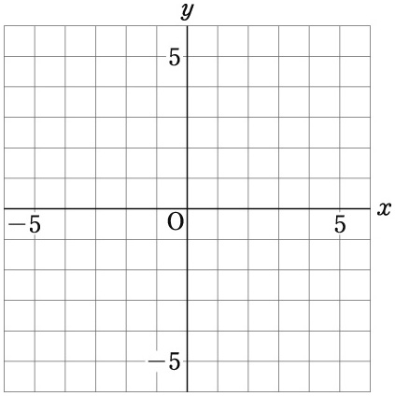  (1) |  |  |  |  | ４ |  | (1) |  | ① |  |  |  |  |  |  |  |  |  |  | ②
(2)
（ ， ）
 |  |  |  |  |  | ５ |  | (1) |  |  |  |  |  |  |  | (2) |  |  |  |  |  |  | (3)
 |  |  |  |  |  |  |  | (4) |  |  |  |  |  |  |  | (5) |  |  |  |  |  |  | (6)
６ | ① |  |  | ② |  |  |  |  |  |  |  |  | ③ |  |  |  |  |  |  |  |  | ④
７ |  |  |  |  |  |  |  |  |  |  |  | ８ |  | (1)
 |  |  |  |  |  |  |  |  |  |  |  |  |  | (2)

